**CHƯƠNG 1: ĐẶT VẤN ĐỀ**

1. **Phân tích đề tài:**
   1. **Lý do hoàn thành đề tài**

Bên cạnh sự phát triển không ngừng về kỹ thuật máy tính và mạng điện tử thì công nghệ thông tin cũng lần lượt chinh phục hết đỉnh cao này đến đỉnh cao khác. Mạng Internet ra đời là đánh dấu cho một thời đại mới – thời đại toàn cầu hóa. Nó ngày càng khẳng định được vị thế của mình, trở thành một công cụ không thể thiếu và là nền tảng chính cho sự truyền tải, trao đổi thông tin trên toàn cầu.

Giờ đây, mọi việc liên quan đến thông tin trở nên thật dễ dàng cho người sử dụng: chỉ cần có một máy tính kết nối Internet và một dòng dữ liệu truy tìm thì gần như lập tức thì tất cả những vấn đề mà bạn đang quan tâm sẽ hiện ra, có đầy đủ thông tin, hình ảnh và thậm chí đôi lúc có cả những âm thanh nếu bạn cần…

Với Internet, chúng ta thực hiện được nhiều công việc với tốc độ nhanh hơn và chi phí thấp hơn nhiều so với cách thức truyền thống trước kia. Chính điều này đã đặt ra một phương pháp mua bán mới được biết đến với tên gọi là Thương mại điện tử. Trong tương lai nó có thể sẽ thay thế cho cách mua bán truyền thống từ trước đến nay, sự ra đời và sự phát triển không ngừng của nó đã và đang làm thay đổi đáng kể bộ mặt văn hóa, nâng cao chất lượng cuộc sống con người.

Trong hoạt động sản xuất, kinh doanh, giờ đây, thương mại điện tử đã khẳng định được vai trò xúc tiến và thúc đẩy sự phát triển của doanh nghiệp. Khi mà xã hội ngày càng phát triển, con người trở nên bận rộn hơn, hầu hết con người ngày nay đều bị cuốn vào vòng xoáy của công việc và không có thời gian nhiều cho việc mua sắm, giải trí…Song song đó thì Internet ngày càng phát triển và nhu cầu làm việc với máy tính, truy cập Internet của con người ngày càng cao hơn. Vậy một nhà kinh doanh thay vì ngồi chờ khách hàng tìm đến thì hãy tận dụng sức mạnh của Internet để kinh doanh, hãy xây dựng cho mình một website bán hàng trực tuyến. Ở đó sẽ cung cấp cho khách hàng tất cả thông tin về cửa hàng mình: những sản phẩm mới, sản phẩm bán chạy cùng với tất cả thông tin sản phẩm hiện có,….. Và một vấn đề được đặt ra song song cùng với nó, là làm sao để có thể quản lý và điều hành website một cách dễ dàng và hiệu quả, có như vậy, thì mới tránh được sự nhàm chán cho những khách hàng thường xuyên của website, và thu được những kết quả như mong muốn. Làm thế náo để tiếp cận được khách hàng, làm thế nào để có thể giữ chân được khách hàng tại webiste của mình và điều quan trọng hết đó là làm sao để tạo niền tin cho khách hàng khi họ trao các thông tin cá nhân của mình như họ tên, ngày tháng năm sinh, số điện thoại, tài khoản ngân hàng khi giao dịch trên website . Đây là vấn đề hết sức cấp thiết và luôn là mối trăn trở của hầu hết các cửa hàng buôn bán nói riêng và cả các doanh nghiệp khác nói chung.

1. **Mục tiêu đề tài**
   1. **Đề tài này giúp ích cho việc xây dựng một hệ thống bán hàng trực tuyến ứng dụng công nghệ ASP.NET Core**

Xây dựng hệ thống kinh doanh trực tuyến sẽ giúp cho các doanh nghiệp tiết kiệm được chi phí và thời gian trong việc quảng bá, tiếp cận, trao đổi mua bán với khách hàng. Bên cạnh đó còn giúp cho doanh nghiệp dễ dàng quản lý, cập nhật thông tin của sản phẩm, thông tin khách hàng, thống kê doanh số bán hàng theo chu kỳ,… để từ đó đưa ra hướng phát triển cho doanh nghiệp.

Hướng việc bán hàng diễn ra nhanh hơn thuận tiện hơn từ đó sẽ làm gia tăng doanh số đang kể cho doanh nghiệp.

* 1. **Mục tiêu xây dựng hệ thống kinh doanh trực tuyến.**

Đáp ứng nhu cầu của doanh nghiệp là đưa thông tin các sản phẩm của công ty đến khách hàng một cách nhanh chóng, chính xác và sinh động; hỗ trợ tư vấn trực tuyến cho khách hàng 24/24.

Đưa ra các tiện ích cho khách hàng nhằm đánh mạnh vào tâm lý nhanh gọn lẹ của khách háng.

Đảm bảo các tính năng bảo mật cần có của một hệ thống bán hàng trực tuyến. Hạn chế thấp nhất rủi ro lộ thông tin ra bên ngoài.

Đáp ứng nhu cầu quản lý, cập nhật thông tin sản phẩm, thông tin khách hàng, kiểm tra đơn hàng, lập hóa đơn, thống kê tình hình buôn bán theo chu kỳ từng tháng.

1. **Phạm vi đề tài**

Xây dựng website bán hàng trực tuyến, đó là một website bao gồm các trang giới thiệu sản phẩm,, thanh toán,giỏ hàng, … Hệ thống cho phép doanh nghiệp giới thiệu đến khách hàng nhiều sản phẩm.

Đối với mỗi trang sản phẩm : Giới thiệu sản phẩm mới, sản phẩm bán chạy, sản phẩm của các hãng sản xuất khác nhau ….

Cho phép khách hàng tạo tài khoản (đăng ký), đăng nhập, đặt hàng, mua hàng, xem hình ảnh, thông tin sản phẩm.

Cho phép người quản trị trang có một trang quản trị riêng sử dụng những chức năng riêng (được bảo mật bằng mật khẩu và quyền truy cập) để quản trị như xem/thêm/xóa/sửa sản phẩm, xem/thêm/xóa/sửa người quản lý,…, báo cáo thống kê phục vụ công tác quản lý.

* Thông tin sản phẩm
* Thông tin khách hàng
* Thông tin loại sản phẩm
* Thông tin quảng cáo
* Thông tin khuyến mãi
* Thông tin đơn đặt hàng

Cho phép người quản trị kiểm tra đơn đặt hàng của khách hàng , lập hóa đơn.

1. **Kết quả dự kiến đạt được**

Xây dựng được website kinh doanh trực tuyến kinh doanh với các chức năng đã nêu.

**CHƯƠNG 2: CƠ SỞ LÝ THUYẾT**

1. **Ngôn ngữ lập trình : ASP.NET CORE**

ASP.NET Core là một open-source mới và framework đa nền tảng (cross-platform) cho việc xây dựng những ứng dụng hiện tại dựa trên kết nối đám mây, giống như web apps, IoT và backend cho mobile. Ứng dụng ASP.NET Core có thể chạy trên .NET Core hoặc trên phiên bản đầy đủ của .NET Framework. Nó được thiết kế để cung cấp và tối ưu development framework cho những dụng cái mà được triển khai trên đám mây (clound) hoặc chạy on-promise. Nó bao gồm các thành phần theo hướng module nhằm tối thiểu tài nguyên và chi phí phát triển, như vậy bạn giữ lại được sự mềm giẻo trong việc xây dựng giải pháp của bạn. Bạn có thể phát triển và chạy những ứng dụng ASP.NET Core đa nền tảng trên Windows, Mac và Linux. Đồng thời nó đã trở thành một mã nguồn mở. Đây là một thay đổi rất lớn và theo mình là quan trọng nhất của ASP.NET Core. Điều mà trước đây khó có một lập trình viên nào có thể nghĩ đến. Có lẽ đó cũng là một xu thế mà các ngôn ngữ lập trình hiện nay đang hướng tới.

Bản phát hành đầu tiên của ASP.NET đã xuất hiện cách đây 15 năm trước, nó là một phần của .NET Framework. Từ đó, hàng triệu lập trình viên đã sử dụng nó để xây dựng những ứng dụng web tuyệt vời, và trên những năm đó Microsoft đã phát triển thêm nhiều tính năng mới.

ASP.NET Core có một số thay đổi kiến trúc lớn, đó là kết quả của việc học hỏi rất nhiều từ các framework module hóa khác. ASP.NET Core không còn dựa trên System.Web.dll nữa. Nó được dựa trên một tập hợp các gói, các module hay cũng được gọi là các Nuget packages. Điều này cho phép bạn tối ưu ứng dụng của bạn để chỉ bao gồm những packages nào cần thiết. Lợi ích của nó là giúp cho ứng dụng nhỏ hơn, bảo mật chặt chẽ hơn, giảm sự phức tạp, tối ưu hiệu suất hoạt động và giảm chi phí, thời gian cho việc phát triển.

* 1. **Với ASP.NET Core bạn đạt được những nền tảng cải tiến dưới đây**
* Hợp nhất việc xây dựng web UI và web APIs
* Tích hợp những client-side frameworks hiện đại và những luồng phát triển
* Hệ thống cấu hình dựa trên môi trường đám mây thật sự
* Dependency injection được xây dựng sẵn
* HTTP request được tối ưu nhẹ hơn
* Có thể host trên IIS hoặc self-host trong process của riêng bạn
* Được xây dựng trên .NET Core, hỗ trợ thực sự app versioning
* Chuyển các thực thể, thành phần, module như những NuGet packages
* Những công cụ mới để đơn giản hóa quá trình phát triển web hiện đại
* Xây dựng và chạy đa nền tảng(Windows, Mac và Linux)
* Mã nguồn mở và tập trung vào cộng đồng

1. **Quản trị cơ sở dữ liệu**

SQL Server là hệ thống quản trị cơ sở dữ liệu quan hệ sử dụng các lệnh giáo chuyển Transaction-SQL để trao đổi dữ liệu giữa Client Computer và Server Computer.

SQL Server có một số đặc tính sau:

* Cho phép quản trị một hệ CSDL lớn (lên đến vài tega byte), có tốc độ xử lý
* Dữ liệu nhanh đáp ứng yêu cầu về thời gian.
* Cho phép nhiều người cùng khai thác trong một thời điểm đối với một CSDL và toàn bộ quản trị CSDL (lên đến vài chục ngàn user).
* Có hệ thống phân quyền bảo mật tương thích với hệ thống bảo mật của công nghệ NT (Network Technology), tích hợp với hệ thống bảo mật của Windows NT hoặc sử dụng hệ thống bảo vệ độc lập của SQL Server.
* Hỗ trợ trong việc triển khai CSDL phân tán và phát triển ứng dụng trên Internet
* Cho phép lập trình kết nối với nhiều ngôn ngữ lập trình khác dùng xây dựng các ứng dụng đặc thù (Visual Basic, C, C++, ASP, ASP.NET, XML,...).
* Sử dụng câu lệnh truy vấn dữ liệu Transaction-SQL (Access là SQL, Oracle

là PL/SQL).

1. **Framework giao diện AngularJS**
2. **Khái Niệm Về AngularJS**

Đây là một mã nguồn mở, 1 framwork cho các ứng dụng web. Được phát triển từ năm 2009, hiện tại được duy trì bởi google và đã ra mắt phiên bản 2.0

AngularJS là một framework có cấu trúc cho các ứng dụng web động. Nó cho phép bạn sử dụng HTML như là ngôn ngữ mẫu và cho phép bạn mở rộng cú pháp của HTML để diễn đạt các thành phần ứng dụng của bạn một cách rõ ràng và súc tích. Hai tính năng cốt lõi: Data binding và Dependency injection của AngularJS loại bỏ phần lớn code mà bạn thường phải viết. Nó xảy ra trong tất cả các trình duyệt, làm cho nó trở thành đối tác lý tưởng của bất kỳ công nghệ Server nào.

1. **Các đặc tính của AngularJS**

* AngularJS là một Framwork phát triển dựa trên Javascript để tạo các ứng dụng web phong phú
* AngularJS thường dùng để phát triển frontend (giao diện khách hàng) thông qua các API để gọi data, sử dụng mô hình MVC rất mạnh mẽ
* Mã nguồn AngularJS tự động fix với các trình duyệt khác nhau nên bạn không cần phải lo vấn đề tương thích trình duyệt
* Angular là mã nguồn mở, hoàn toàn miễn phí và được phát triển bởi hàng ngàn các lập trình viên trên thế giới.
* Chung quy lại có thể hiểu khi làm việc với AngularJS giống như là đang làm việc với Ajax, sử dụng cớ chế bind data, hoạt động theo mô hình MVC và sử dụng service để tương tác với dữ liệu từ server. Để rõ hơn thì chúng ta tìm hiểu các tính năng cố lõi của nó nhé.

1. **Các tính năng chính trong AngularJS**

* **Data-binding**: (liên kết dữ liệu) tự động đồng bộ dữ liệu giữa model và view
* **Scope**: (Phạm vi) Đây là những đối tượng kết nối giữa Controller và View
* **Controller**: Đây là những hàm javascript xử lý kết hợp với bộ điều khiển Scope
* **Service**: Như tôi đề cập ở trên, AngularJS sử dụng các API được xây dựng từ các web service (PHP, ASP) để thao tác với DB.
* **Filters**: Bộ lọc lọc ra các thành phẩn của một mảng và trả về mảng mới
* **Directives**:  đánh dấu vào các yếu tố của DOM, nghĩa là sẽ tạo ra các thẻ HTML tùy chỉnh
* **Templates**: hiển thị thông tin từ controller, đây là một thành phần của views
* **Routing**:  chuyển đổi giữa các action trong controller
* **MVC**: Mô hình chia thành phần riêng biệt thành Model, View, Controller. Đây là một mô hình khá hay nhưng trong Angular thì nó được chế biến lại một chút gần giốn với MVVM (Model View View Model)
* **Deep Linking:** Liên kết sâu, cho phép bạn mã hóa trạng thái của ứng dụng  trong các URL  để nó có thể đánh dấu được với công cụ tìm kiếm.
* **Dependency Injection:** Angular giúp các nhà phát triển tạo ứng dụng  dễ dàng hơn để phát triển, hiểu và thử nghiệm dễ dàng.

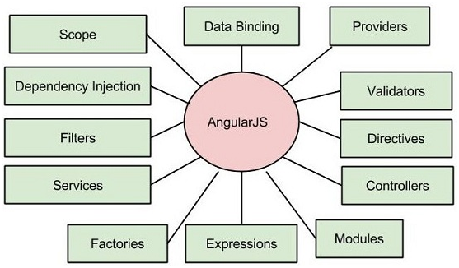

Các thành phần chính của Angularjs

**CHƯƠNG 3: MÔ TẢ BÀI TOÁN VÀ PHÂN TÍCH CƠ SỞ DỮ LIỆU**

1. **Sơ lược các nhân tố sử dụng website và quyền hạn:**

Xem thông tin sản phẩm, giá, số lượng

Xem thông tin tài khoản của mình

Xem các khuyến mãi trên website

Quản lý (xóa,sửa ) đơn đặt hàng

Thêm xóa sửa giỏ hàng

Thanh toán

Kiểm tra đơn đặt hàng

Quản lý ( thêm/xóa,sửa ) thông tin các nhà cung cấp

Quản lý ( thêm/xóa,sửa ) sản phẩm

Quản lý ( thêm/xóa,sửa ) nhà cung cấp

Quản lý ( thêm/xóa,sửa ) loại sản phẩm

Xem đơn hàng, chi tiết từng đơn hàng

Thêm xóa sửa tài khoản hiện có trên website

1. **Phân tích cơ sơ dữ liệu**

* Thực thể : KHÁCH HÀNG

Mỗi thực thể tượng trưng cho khách hàng

Các thuộc tính: ID, DiaChi, HoTen

Khách hàng truy cập vào trang web với mục đích chính là xem và mua hàng.

Đến với website online, khách hàng mong muốn được sự tiện ích, nhanh chóng khi mua hàng online, nhưng đồng thời website cũng phải đảm bảo các nhu cầu thiết yếu như :

* Chất lượng sản phẩm phải được đảm bảo, giá cả sản phẩm phải đảm bảo tính đúng đắn.
* Đảm bảo các vấn đề khi thanh toán Online, đảm bảo dễ dàng và thuận tiện, an toàn nhất cho khách hàng khi thanh toán trên website.
* Thời gian giao hàng phải được đảm bảo, không chênh lệch nhiều so với yêu cầu giao hàng của khách hàng nhằm đảm bảo uy tín cho công ty.
* Thực thể ADMIN

Thực thể tượng trưng cho ADMIN.Thức thể admin cũng như thực thể tài khoản nhưng chỉ có thêm quyền Admin cho mỗi thực thể.

Các thuộc tính: ID, UserNameAdmin, PasswordAdmin, Email.

* Thực thể DonHang

Mỗi thực thể tượng trưng cho Đơn Hàng.

Các thuộc tính: ID, DiaChi,HinhThucThanhToan, IdKhachHang, MoTa, NgayDat,NgayGiao,SoLuong,TrangThai

* Thực thể ChiTietDonHang

Mỗi thực thể tượng trưng cho chi tiết của một đơn đặt hàng.

Các thuộc tính: ID,DonGia,GiamGia,IDDonHang,IDSanPham,SoLuongSanPham

* Thực thể LOAISANPHAM

Mỗi thực thể tương ứng cho loại sản phẩm

Các thuộc tính:ID, MoTa,Ten

* Thực thể SANPHAM

Mỗi thực thể tương ứng cho sản phẩm

Các thuộc tính:ID,Gia,GiamGia,Hinh,IDLoai,MoTa,SoLuong,Ten,TrangThai

1. **Sơ đồ quan hệ của các thực thể**

* SanPham-LoaiSanPham  
  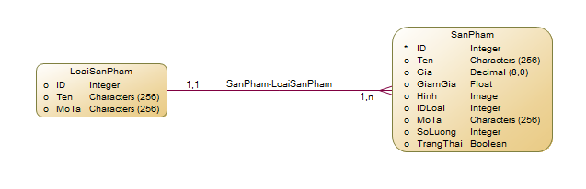

Mô tả: Một sản phẩm có một và chỉ một loại sản phâm. Ngược lại một loại sản phẩm có thể có nhiều sản phẩm

* DonHang-ChiTietDonHang  
  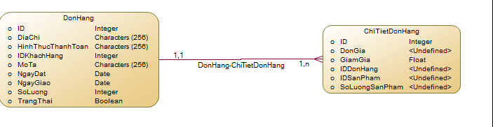  
  Mô tả: Một đơn hảng có thể có ít nhất một hoặc nhiều chi tiết đơn hàng. Một chi tiết đơn hàng chỉ thuộc một đơn hàng
* ChiTietDonHang-SanPham  
  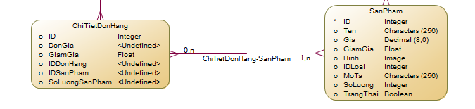  
  Mô tả: Một chi tiết đơn hàng phải có ít nhất một sản phẩm.Sản phẩm có thể thuộc nhiều chi tiết đơn hàng hoặc không.
* DonHang-KhachHang  
  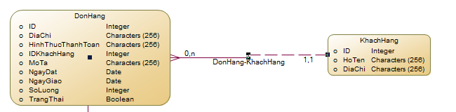  
  Mô tả: Một đơn hàng phải thuộc một khách hàng. Khách hàng có thể có nhiều đơn hàng
* KhachHang-TaiKhoan(AspNetUsers)  
  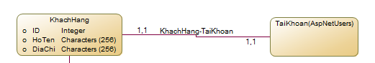  
  Mô tả: Khách hàng tham gia hệ thống buộc phải có một tài khoản. Một tài khoản chỉ thuộc về một khách hàng sở hửu.

1. **Ràng buộc toàn vẹn**

* Ràng buộc toàn vẹn (khóa chính)
* R1:  t1, t2  SANPHAM  
  t1.ID  t2.ID
* R2:  t1, t2  LOAISANPHAM  
  t1.ID  t2.ID
* Các ràng buộc khác

**CHƯƠNG 4: CÀI ĐẶT VÀ THỬ NGHIỆM**

1. **Sơ đồ database**
2. **Mô tả chi tiết các màn hình chính**
   1. Màn hinh Trang Chủ
   2. Màn hình Trang Đăng Nhập
   3. Màn hình Trang Đăng Ký
   4. Màn hình Trang Sản Phẩm Chi Tiết
   5. Màn hình Trang Giỏ Hàng
   6. Màn Hình Trang Thanh Toán
   7. Màn Hình Trang Thanh Toán Thành Công
   8. Màn Hình Admin
      * Trang chính của Admin
      * Trang sản phẩm Admin
      * Trang loại sản phẩm Admin
      * Trang đơn hang Admin
      * Trang chi tiết đơn hang Admin